«Мир профессий.»

Цель: Знакомить с названиями профессий
и содержанием трудовой деятельности
представителей некоторых профессий,
показать важность каждой профессии.
Развивать интерес к труду взрослых,
поощрять желание помогать им.

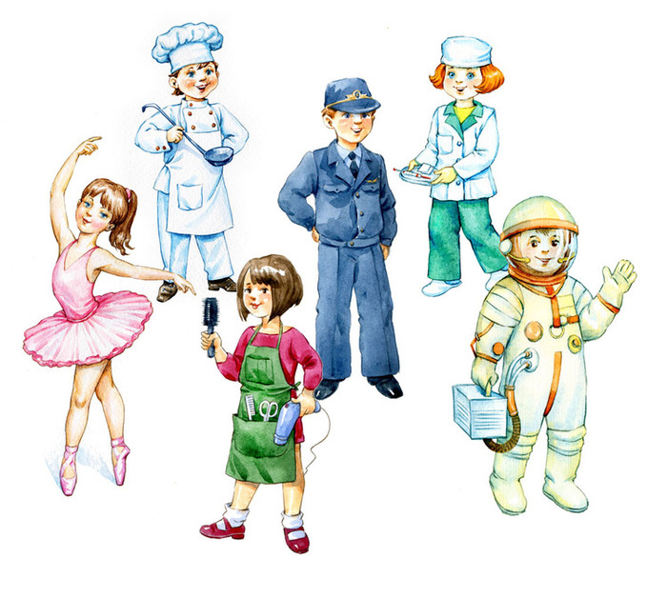

Презентация «Все профессии важны»

https://www.youtube.com/watch?v=CgRpWiA4tbc

Загадки о профессиях

Кто у постели больного сидит,
И как лечиться, он всем говорит?
Кто болен — он капли предложит принять,
Тому, кто здоров, разрешит погулять. (Доктор, врач.)

Он учит детишек
Читать и писать,
Природу любить,
Стариков уважать. (Учитель.)

Скажи, кто так вкусно
Готовит щи капустные,
Пахучие котлеты,
Салаты, винегреты,
Все завтраки, обеды. (Повар.)

С огнем бороться мы должны —
Мы смелые работники,
С водою мы напарники,
Мы очень людям всем нужны.
Так кто же мы? (Пожарники.)

В прошлый раз был педагогом,
Послезавтра — машинист.
Должен знать он очень много,
Потому что он... (артист).

Вот на краешке с опаской
Он железо красит краской.
У него в руках ведро,
Сам расписан он пестро. (Маляр.)

Игра на внимание
Веселая компания,
Удвой свое внимание!
Раньше рифма помогала,
А теперь коварной стала.
Ты, дружок, не торопись,
На крючок не попадись!

Чёрный весь, как будто грач,
С нашей крыши лезет... (трубочист).

Булки нам и калачи
Каждый день пекут... (пекари).

Варит кашу и бульон
Добрый, толстый... (повар).

Арий, опер сочинитель
Называется... (композитор).

На заводах по три смены
У станков стоят... (рабочие).

Говорят про звуки парные
В школе нам с тобой... (учителя).

Посадил уж сотни роз
В городском саду... (садовник).

Дрессирует львов, собак
Храбрый, смелый наш... (укротитель).

Кто пасет коров, овец?
Ну, конечно,... (пастух).

К первоклашкам входит в класс
Лишь бесстрашный,... (учитель).

Подметает чисто двор
В шесть утра, конечно,... (дворник).

Ходят по клеточкам конь и ладья —
Ход свой победный готовит... (шахматист).

Складки, карманы и ровненький кант —
Платье красивое сшил... (портной).

Под куполом цирка в опасный полет
Отправился смелый и сильный... (гимнаст).

Высадить новые саженцы в ельник
Снова отправился утром ... (лесник)

Аппликация «доктор»
https://www.youtube.com/watch?v=xxdNxG4GlKI

лепка «экскаватор»
